

نام و نام خانوادگی: سیده غزاله موسوی کیا
نام درس: تجزیه و تحلیل نقد عکس
نام کتاب: نقطه ی صفر
استاد: جناب آقای دکتر محمد خدادادی مترجم زاده
نیمسال دوم 1403
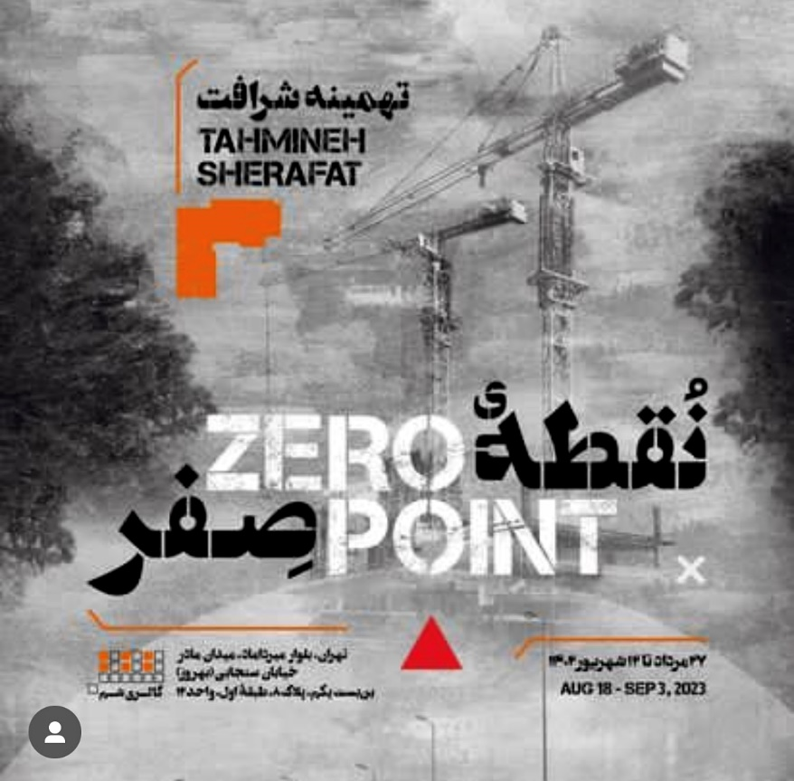

- معرفی و توصیف اثر
کتاب عکس نقطه ی صفر که شامل عکسهای تهمینه شرافت می باشد که همراه با نمایش آثار او در گالری شم به نمایش و فروش گذاشته شده بود. کتاب پیش رو در تابستان 1402 توسط طراح گرافیک الهه پناهی طراحی شده و به وسیله استودیو طبل به چاپ رسیده است. ابعاد کتاب 24.5 x 15.5 سانتیمتر و وزن آن 434 گرم میباشد، کلیه صفحات آن گلاسه می باشد. کتاب پیش رو در کل 28 صفحه که 8 صفحه آن به صورت تمام عکس ارائه شده است. عکسهایی سیاه و سفید که در برخی صفحات رنگ قرمز را روی برخی از نشانه ها می بینیم و روی هر عکس ورقی از تلق قرمز قرار گرفته است و باقی صفحات اختصاص دارد به بیانیه هنرمند، قدردانی و توضیحاتی در باب انجام پروژه که به دو زبان فارسی و انگلیسی ارائه شده است و به قیمت سه میلیون تومان در نمایشگاه به فروش می رسیده است.
کتاب دارای جلد سخت مقوایی و عطف پارچه ای و خاکستری روشن می باشد. در وسط به وسیله فونت ماشین تحریر با سفید نوشته شده نقطه ی صفر و روی آن عنوان به زبان انگلیسی با سیاه نوشته شده است، دقیقا در زیر عنوان، حدوداً در مرکز جلد مثلث قرمز رنگی رو به پایین قرار دارد و در زیر آن نیم دایره ای در یک سوم پایین صفحه که در مرکز آن نام هنرمند به دو زبان فارسی و انگلیسی و نقطه صفر (o.) قرار داده شده است. پشت جلد هم خاکستری روشن می باشد در مرکز آن دایره ای می بینیم سیاه، در یک سوم پایین صفحه در سمت چپ مثلثی سفید رنگ می بینیم که به رو به رو اشاره دارد و در منتهی الیه سمت راست سال عرضه کتاب به فارسی و انگلیسی زیر هم نوشته شده اند. طراحی جلد و صفحات داخلی کاملا ساده و خنثی است به جز برخی از اشکال هندسی که به رنگ قرمز دیده می شود، بدین صورت کلیت طراحی بسیار چشم نواز به نظر می رسد و کتاب به طور کلی عاری از شماره صفحه می باشد.
کتاب با صفحه شناسنامه که شامل نام اثر، نام هنرمند، نام طراح و چاپخانه و سال تولید اثر است، آغاز می شود، در صفحه رو به روی آن به قدردانی پرداخته شده، " با قدردانی از مهرداد افسری که رهنمودهایش روشنایی بخش مسیر این مجموعه بود." صفحه بعدی اختصاص دارد به بیانیه هنرمند (استیتمنت) در یک روی صفحه فارسی و در پشت آن صفحه به زبان انگلیسی، در ادامه عکسها و در انتهای کتاب توضیح کوتاهی در مورد روند انجام پروژه داده شده است. "این مجموعه از سال 1399 شروع شد و در مرداد ماه 1402در گالری شم نمایش داده شد."، " در فتومونتاژ های این مجموعه از تصاویر نقاشی های ونگوگ استفاده شده است. ( شرافت، 1402).
تهمینه شرافت متولد سال 1364 دانش آموخته کارشناسی عکاسی در دانشکده هنر و معماری تهران است و از سال 1390 به طور حرفه ای وارد عرصه هنر شده و آثارش در چندین نمایشگاه داخلی و خارجی به نمایش در آمده است. او با رویکردی مفهومی حول محور مضامین فلسفی و چیستی عکس به عکاسی و هنر می پردازد.

- تحلیل و ارزیابی محتوای اثر
بیانیه هنرمند
نقطه ی صفر
"متن در هزاره دوم پیش از میلاد اختراع شد تا جادوی تصویر را از بین ببرد. عکس نیز به عنوان نخستین تصویر فنی در قرن 19 اختراع شد تا متن را تحت یک طلسم جادویی قرار دهد. با اختراع خط، پیکاری مقابل بت پرستی شروع شد و با اختراع تصویر فنی، پیکاری مقابل بت پرستی." در باب فلسفه عکاسی فلوسر.
"مجموعه " نقطه ی صفر" با سه زمینه متفاوت و در عین حال در ارتباط با هم شکل گرفته است.
بازمانده ای از تصویر قدیمی (نقاشی) که همچون جادوی نخستین، خود دلالت بر پدیده ها دارد: تصویر فنی که
با جهانی نشانه شناسانه در واقع خود، محصول غیر مستقیم متن علمی است: و نشانه هایی که پشتوانه ی ادراکی، تاریخی و فرهنگی دارند و وابسته به قوه تخیل و نوعی جستجوی ذهنی هستند که در پس نا خودآگاه جمعی قرار دارند.
در این مجموعه در تلاش بودم تا با تصویر قدیمی به جهان عکس وارد شوم و رمزگانی که ناگزیر در ارتباط با دنیای مجازی اند را وارد تصویر کنم. تا شاید با ورود به دامنه ی گسترده مفاهیم، قدم به تجربه ای آزاد و رها بگذارم در باب معنا. اگر چه سخت است ورود به آنچه هنر است." (شرافت، 1402).
عکسهای مجموعه نقطه ی صفر همانطور که خود هنرمند هم در توضیحات خود بیان کرده است به صورت فتومونتاژ و با استفاده از آثار یکی از برجسته ترین پست امپرسیونیست ها انجام گرفته است. در نگاه کلی به مجموعه می توان دریافت که تصاویر نقاشی ها، تصادفی انتخاب نشده اند و یک ذهنیت واحد و منسجم در همه انتخاب ها حضور دارد. تصاویر فضای شهری که هر روزه آن ها را نظاره گریم و از فرط دیدن مداوم برایمان عادی شده است. مثلا ممکن است هر روز جرثقیل مشغول به کار در پروژه ساختمانی در همسایگی مان را ببینیم ولی چنان برایمان عادی به نظر برسد که فراموش کنیم این غول آهنی در نهایت چه خسارات جبران ناپذیری به همان زندگی روزمره ما خواهد زد و تهمینه شرافت آن را با نقاشی های ونگوک تلفیق می کند و سپس با استناد به آنچه خود او در بیانیه هنری اش مطرح می کند با عناصر بصری بیننده را به سمت آنچه برای او مهم تر است و می خواهد اهمیت آن را گوشزد کند، راهنمایی می کند. دایره، مثلث و مربع، مستطیل و ضربدر از عناصر بصری هستند و هر کدام ویژگی های خاص خود را دارند. اثر هر چیز که می بینیم از یک نقطه آغاز می شود، دایره به دلیل نداشتن آغاز و پایان نماد ابدیت و بی نهایت است، حسی از تعادل و هماهنگی را به مخاطب انتقال می دهد و با مفاهیمی مانند اتحاد، دوستی، عشق و پایداری مرتبط است. از ویژگی های بصری مثلث می توان به حرکت و پویایی، تعادل و توازن، انرژی و نیرو و به عنوان راهنمای دیداری برای هدایت نگاه بیننده به سمت نقاط مهم تصویر اشاره کرد. زاویه های تیز مثلث همچنین می تواند حس تهدید و خطر را القا کنند به این دلیل است که از آن در علائم هشدار و خطر استفاده می شود. مربع ها در هنرهای تجسمی به عنوان عناصر ترکیب بندی و ایجاد توازن استفاده می شوند. مستطیل ها که تعادل و توازن، استحکام و پایداری و سادگی و وضوح را با خود به همراه می آورد و در نهایت ضربدر به دلیل ویژگی های بصری و نمادین خود می تواند معانی مختلفی را به همراه داشته باشد. تقاطع و تداخل، توجه و تمرکز و تقابل و تضاد که به عنوان راهنمای دیداری برای نگاه بیننده به سمت نقاط خاص تصویر استفاده می شود. در این مجموعه نمادها بر آنند تا به مخاطب کمک کنند تا درک بهتری از آنچه عکاس در اندیشه آن است داشته باشند. تصویر نقاشی معروف شب پرستاره¹، تلفیق شده با ساختمان های در حال ساخت و نقطه، مثلث قرمز و دایره. برج هایی که در افق باغهای انتهای ممانتر² قرار گرفته اند با دایره و نقطه قرمز. کارخانجات در کلیشی³ که افق مربوط به تصاویر سازه های شهری با نمایی از پل بزرگراه همت بر روی اتوبان مدرس و مستطیل، نقطه سیاه و ضربدر قرمز مونتاژ شده است. حیاط کارخانه⁴ و فضای شهری متروکه با دایره، نقطه سیاه و مثلث قرمزی که به حصارها اشاره می کند. دشت نزدیک اوور⁵ که بزرگراهی را در بر گرفته با مستطیل و مثلث قرمز. پل متحرک در لنگ اوئیز⁶ با دایره و مثلث قرمز رو به بالا. چشم انداز نزدیک اوور⁷، در هم آمیخته با پیچ و خم های اتوبان، مستطیل، فلش سیاه رو به دخمه ای و ضربدر قرمز این نشانه ها در برخی از تصاویر از شفافیت رنگشان کاسته شده و به مخاطب اجازه می دهد تا زیر آنها را ببیند و گاهی بر عکس این اتفاق افتاده است. کلیه ای تصاویر با لایه ای از تلق قرمز رنگ پوشانده شده اند. قرمز یک رنگ پر قدرت و پر معنی که می تواند عشق و عاشقی، انرژی و شور و شوق، خطر و هشدار، قدرت و اعتماد به نفس و حتی برخی فرهنگ ها و مذاهب را برایمان تداعی کند. محمد علی بخشی در صفحه اینستاگرام خود به نام مجله اختصاصی عکاسی مستند در نقد این آثار با عنوان اینک آخرالزمان می گوید:" در این اغلب آثار آخرالزمانی، موتیف های تکرار شونده ایی از انواع هراس را می توان یافت. ربات یا ماشین هراسی، هراس از مصنوعات بشری و هراس از دیگری به عنوان یک چیز ناشناخته. دلیل قابل ردگیری این نوع واکنش می تواند هراس از دست دادن توان سوبژکتیو و فاعلیت بلامنازع انسان بر کنترل و تغییر جهان باشد. فلوسر و به تبعیت از آن تهمینه شرافت نظامی را سازماندهی می کنند که هر چه عاملیت انسان در کنترل بر جهان کاسته می شود، احساس هراس و خطر اوج می گیرد.
اینک آخرالزمان..."

- ارزیابی
کتاب عکسی که مورد نقد و تحلیل قرار گرفت از نظر معنایی و ظاهری یکی از بهترین نمونه ها می تواند در نظر گرفته شود، زیرا که اندیشه در جز به جز آن جاری و قابل رویت است. به همه چیز فکر شده نه تنها در شکل ظاهری کتاب بلکه می توان از بیانیه هنرمند دریافت که او هر سه نوع تصویر یعنی تصویر سنتی، تصویر فنی و اشکال بصری را به خوبی می شناخته و آنها را در کنار هم به درستی مورد استفاده قرار داده است. تهمینه شرافت در آثار متاخرتر خود هم، از جمله چشم انداز از فتومونتاژ بهره برده است و در مجموعه آونگی میان میل و ملال نیز با استفاده از تصاویر آرشیوی و چاپ آلترناتیو سایانو تایپ از تکنیک مونتاژ استفاده کرده است، بدین ترتیب به وضوح می توان تبحر وی در ادغام تصاویر را دید که به وسیله نرم افزار یا در برخی آثارش به صورت دستی انجام شده است. در هیچ یک از تصاویر نمی توان نقص تکنیکی را مشاهده کرد و این نکته بسیار مثبتی است. استفاده از تلق قرمز نیز خود نشان از جسارت هنرمند برای هر چه قوی تر نشان دادن اندیشه خود و پر رنگ تر کردن معنا است. در پایان بایستی این نکته را در نظر گرفت که انجام کارهای خاص و نا متعارف از جمله استفاده از تلق و تولید کتاب عکس در شرایط فعلی کشورمان با این کیفیت بسیار دشوار و نیازمند صرف انرژی و هزینه بسیار گزافی می باشد که هنرمند همه آنها را پذیرفته تا اثری در خور حساسیت های ویژه خود ارائه کند.

1. The Starry Night, Van Gogh
2. Vegetables Gardens in Montmartre, Van Gogh
3. Factories at Clichy, Van Gogh
4. The Factory, Van Gogh
5. Plain Near Auvers, Van Gogh
6. The Langlois Bridge at Arles, Van Gogh
7. The view Near Auvers, Van Gogh
تصاویر
روی جلد
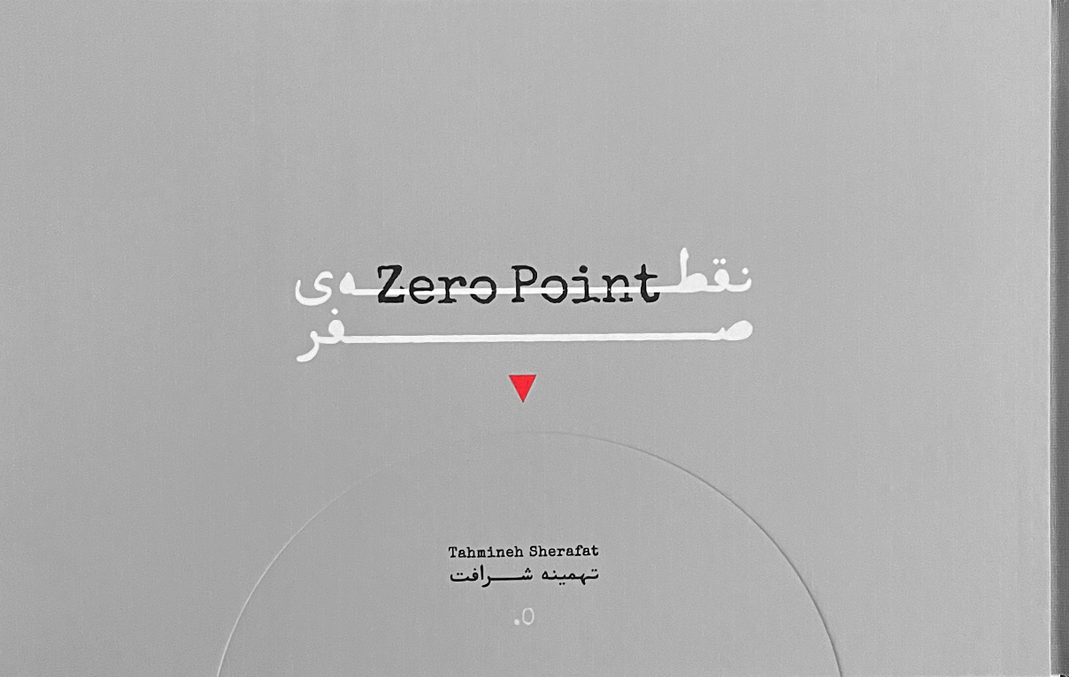
پشت جلد
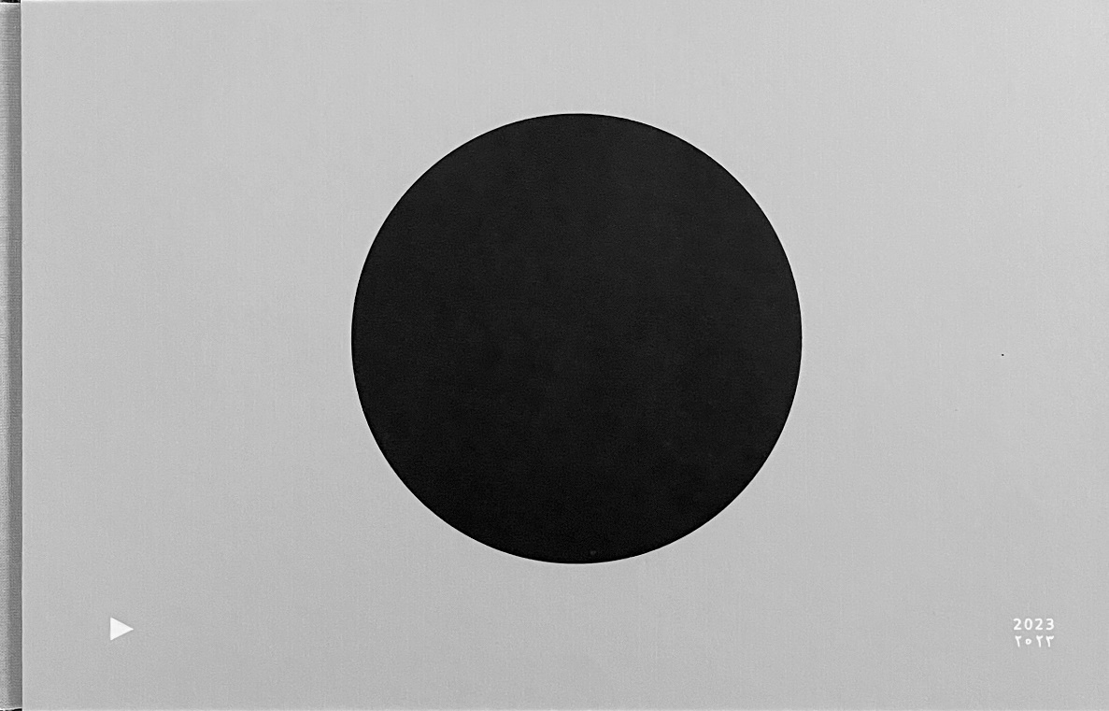

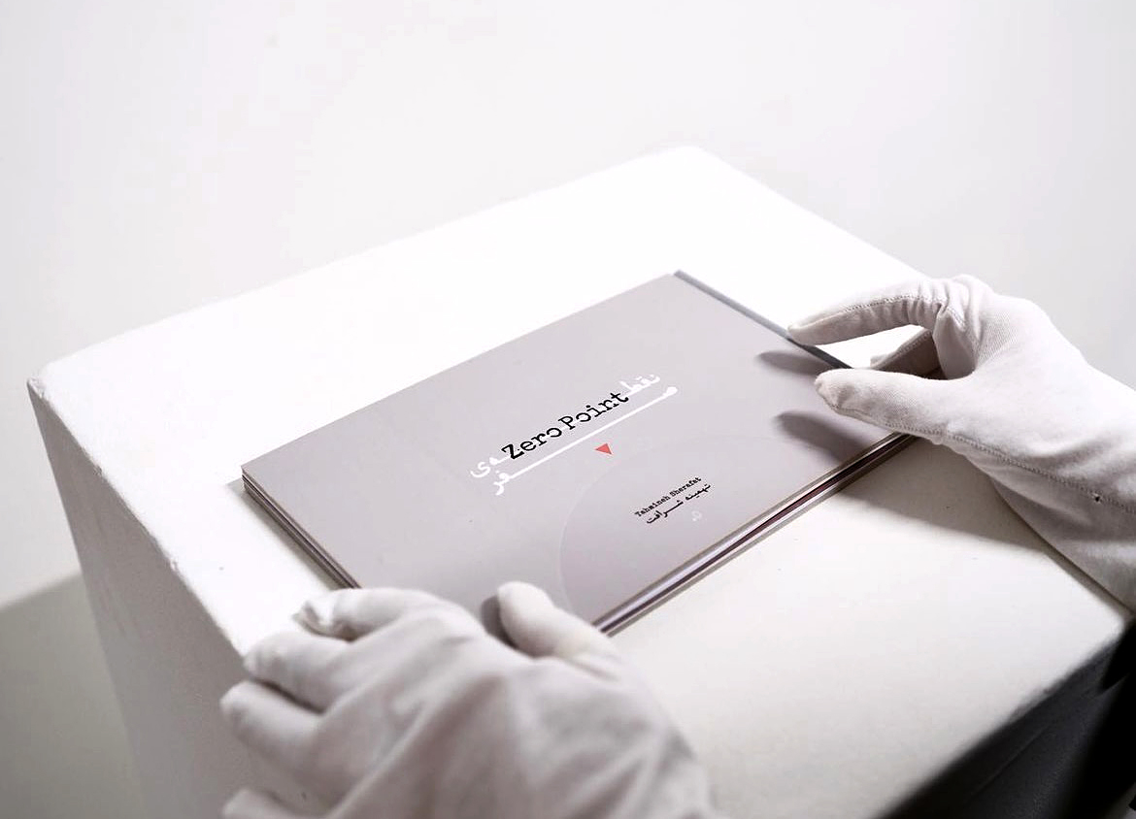

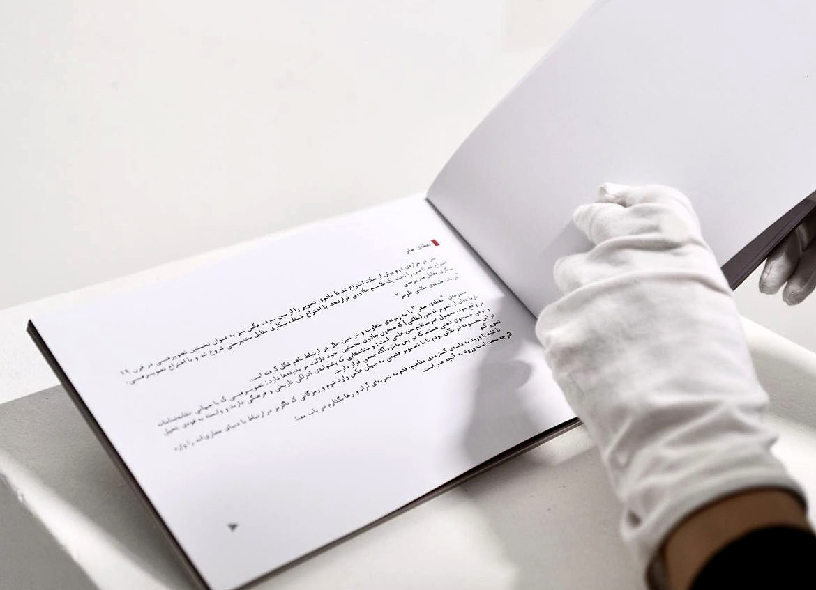

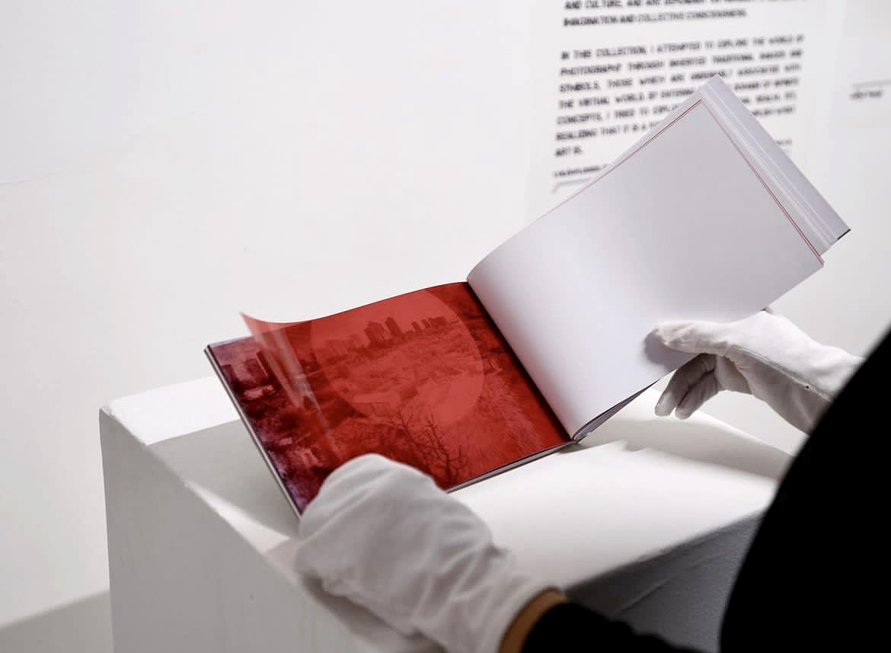

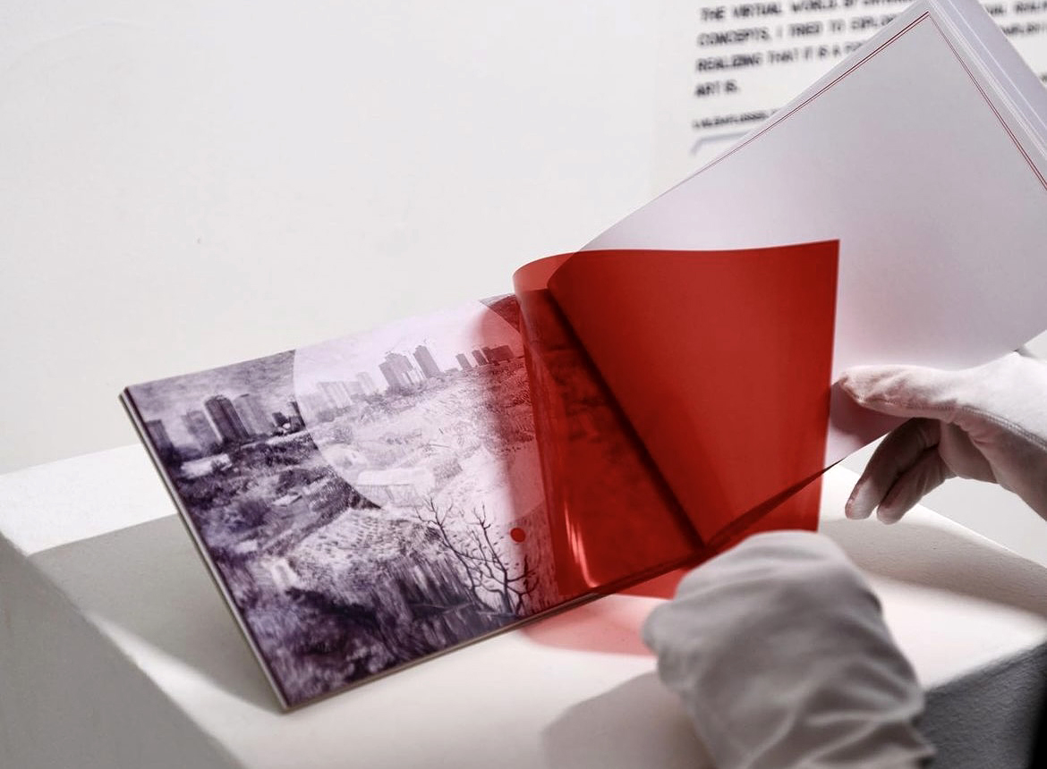
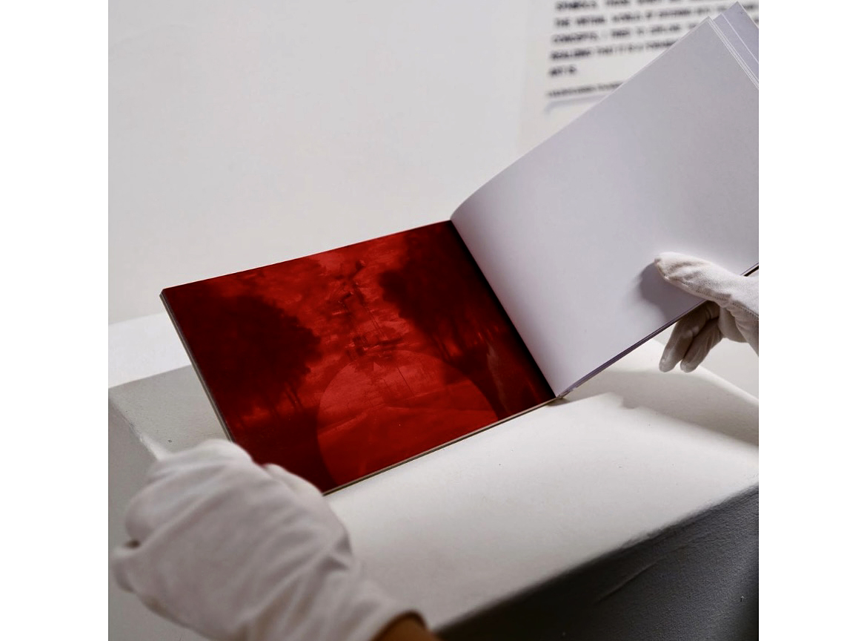
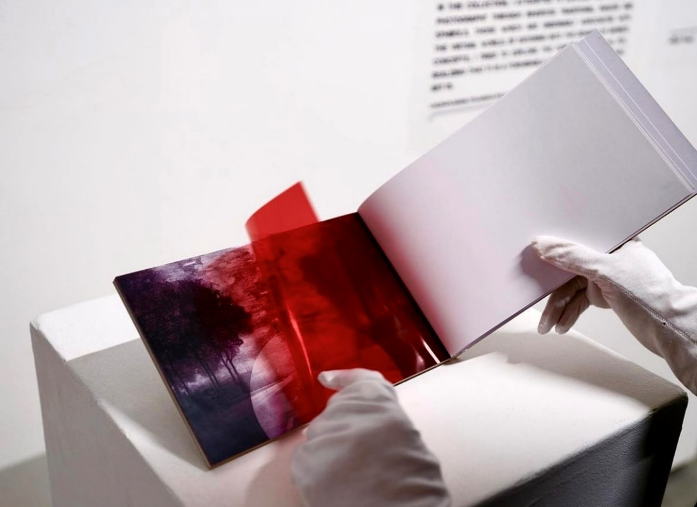

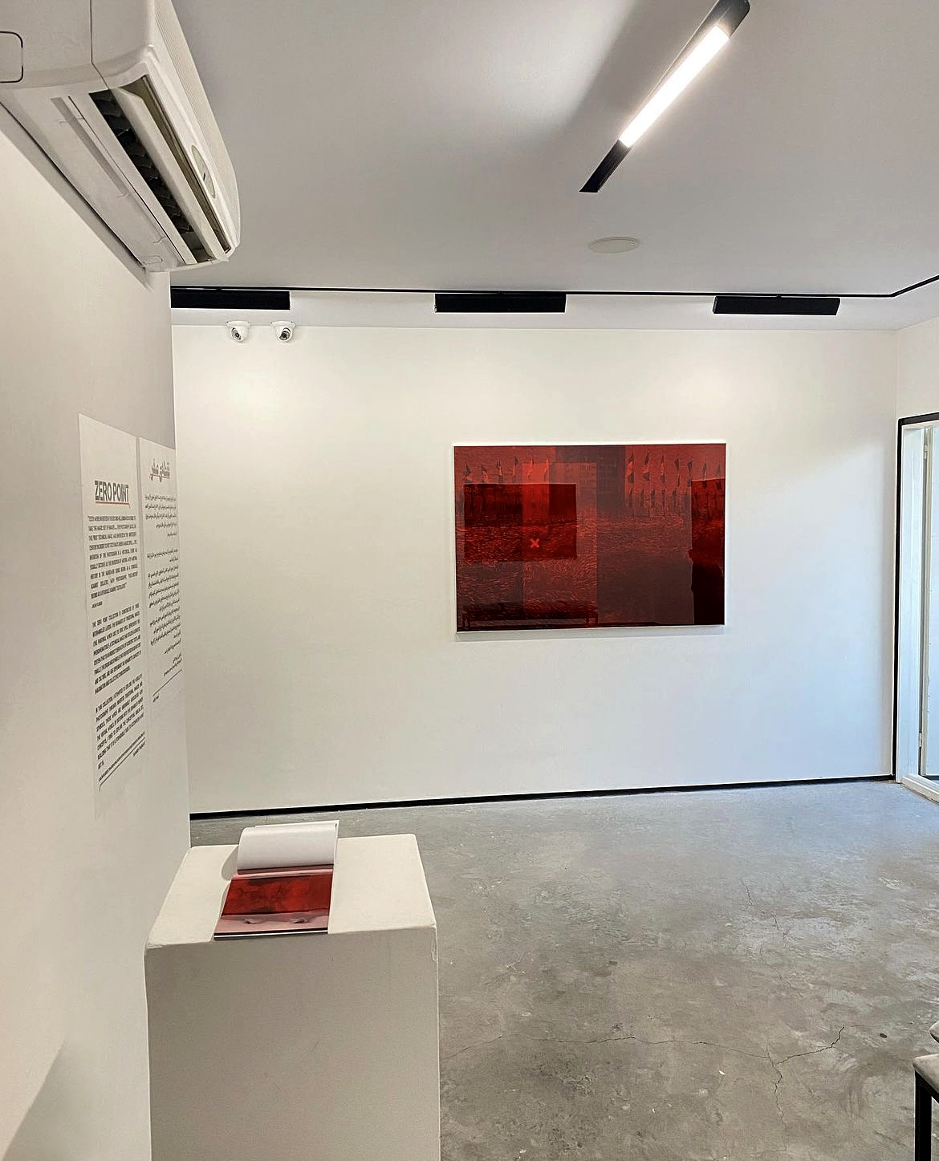

منابع
بخشی، محمد علی. (1402). نمایشگاه نقطه ی صفر: اینک آخرالزمانی. مجله اختصاصی عکاسی مستند.
خدادادی مترجم زاده، محمد. (1399). نقد نقد: یادداشتی بر کتاب نقد هنر. فصلنامه نقد و ادبیات، 2،(6).
دانیس، دونیس ا. (1382). مبانی سواد بصری، چاپ ششم، مسعود سپهر. تهران: انتشارات سروش.
شرافت، تهمینه. (1402). نقطه ی صفر.
فلوسر، ویلم. (1389). در باب فلسفه عکاسی، چاپ دوم، پوپک بایرامی. تهران: انتشارات حرفه هنرمند.
گابان، پیر. (1369). زندگی و هنر وان گوگ، چاپ دوم، علی اکبر معصوم بیگی. تهران: انتشارات نگاه.

